SIMULADORES

TUTORIALES

JUEGOS

TUTORIALES

EJERCITADORES

CARACTERISTICAS

INTRODUCCIÓN

PORTADA

CONCLUSIÓN

SOLUCIÓN DE PROBLEMAS



Un software educativo es un programa informático avanzado que funciona para gestionar las diferentes áreas de un centro educativo. Con él es posible controlar la gerencia, facturación, relación con los clientes, recursos humanos, etc. En esta definición se incluyen las plataformas que sirven de apoyo al proceso educativo que involucra a maestros y alumnos.

Lo más destacable es que con un software educativo, se pueden coordinar todos los departamentos de una institución para agilizar y optimizar cada uno de sus procesos internos. Estamos ante herramientas que ponen en orden cada uno de los detalles que involucran a un centro de educación.

Este tipo de software está diseñado para que la interacción con su plataforma sea lo más sencilla posible. Se pueda acceder a su base de datos a través de un dispositivo con conectividad. Y además permite la interacción entre las diferentes áreas para garantizar un trabajo en equipo eficiente.

### **¿Para qué sirve un Software Educativo?**

¿Para qué sirve específicamente un software educativo? Estos programas son creados para ofrecer un amplio número de funciones que ayuden a gestionar los diferentes departamentos que integran una academia, escuela, universidad, etcétera. Conoce un poco más acerca de sus funcionalidades. En primer lugar, cuentan con una base datos en la que se puede almacenar toda la información necesaria del personal técnico y administrativo, profesores, alumnos, padres y representantes, entre otros. Para ello, se incluyen campos como nombre, apellidos, edad y hasta tipo de sangre u otros detalles necesarios en caso de emergencia.

A través de un software educativo, también se pueden asignar las aulas, definir los grupos de alumnos y gestionar las matrículas. Lo más sofisticados, suelen ofrecer un módulo CRM, para hacer un seguimiento de la relación con los padres, proveedores del centro, candidaturas de alumnos y revisar el historial de cada persona  que forma parte de la institución.

Entre las funciones de este tipo de programas informáticos, también se incluyen la emisión de documentación, facturación automática, administración del capital humano y hasta pueden generar informes detallados sobre el estatus de cada área. Incluso, con un **software académico** puedes establecer y mejorar los canales de comunicación con padres, alumnos y profesores por igual.

Pero lo más importante, es que pueden servir de plataforma interactiva para la formación educativa de los estudiantes. De acuerdo al software educativo, este puede proporcionar un espacio integral que impulse el crecimiento de toda la institución y quienes hacen vida en ella.

### **Ventajas de tener un Software Educativo**



#### Mejora la comunicación con las partes involucradas

Los diferentes **tipos de software educativos**, son capaces de mejorar la comunicación entre las partes involucradas con la institución. Léase padres, profesores, alumnos, empresas, personal técnico y administrativo, etc. Por medio de su plataforma, se habilitan los canales correspondientes para garantizar una constante interacción cuando así sea necesario y que se obtengan respuestas satisfactorias.

#### Ahorra tiempo en las diferentes tareas

Asignar aulas y matriculas, cobros, emisión de facturas, envío de memorándums, son apenas algunas de las tareas en las que se puede ahorrar mucho tiempo con un software educativo. La interfaz es capaz de automatizar los procedimientos más simples con el fin de que algunos departamentos puedan dedicarse a otros procesos primordiales.

#### Planifica el calendario escolar

Todo el software incluye la función para planificar, coordinar e implementar el calendario académico o escolar. De este modo, es posible que el organigrama en su totalidad se ajuste al resto de actividades establecidas por la institución. Los calendarios ya no requieren ser ajustados manualmente, todo lo hace el software educativo.

#### Agiliza los procesos administrativos

Lo más destacable para los responsables de la gestión de un centro educativo, es que con este software pueden agilizar procesos administrativos como: la contabilidad, la emisión de facturas, presupuestos, contrataciones, almacenamiento de datos y muchísimo más. Ya no es necesario guardar archivos en un cajón o perder tiempo buscando entre carpetas, todo está en un solo espacio al alcance de un clic.

#### Sirve como herramienta para profesores y alumnos

Lo mejor de todo, es que los profesores pueden valerse del **software educativo** como herramienta para interactuar y comunicarse con sus estudiantes. La idea es que la plataforma funcione como un espacio de encuentro que ayude a complementar el proceso de enseñanza. Aparte, pueden compartir material didáctico, archivos e información de relevancia para todos.

#### Agiliza los procesos administrativos

Lo más destacable para los responsables de la gestión de un centro educativo, es que con este software pueden agilizar procesos administrativos como: la contabilidad, la emisión de facturas, presupuestos, contrataciones, almacenamiento de datos y muchísimo más. Ya no es necesario guardar archivos en un cajón o perder tiempo buscando entre carpetas, todo está en un solo espacio al alcance de un clic.

#### Sirve como herramienta para profesores y alumnos

Lo mejor de todo, es que los profesores pueden valerse del **software educativo** como herramienta para interactuar y comunicarse con sus estudiantes. La idea es que la plataforma funcione como un espacio de encuentro que ayude a complementar el proceso de enseñanza. Aparte, pueden compartir material didáctico, archivos e información de relevancia para todos.

**Desventajas**

* Requiere de una computadora que cuente con las unidades lectoras correspondientes, tarjeta de sonido y bocinas.
* Requiere de un navegador y la conexión a internet.
* Los elementos de multimedia pueden resultar distractores para el estudiante.
* Debido a la facilidad de búsqueda de información a través de este medio, los alumnos pueden utilizarlo como único recurso y dejar de consultar otras fuentes.

**Características del software educativo**

Se caracterizan por ser altamente interactivos, a partir de recursos multimedia, vídeos  sonidos, fotografías  diccionarios especializados, ejercicios y juegos instructivos que apoyan las funciones de evaluación.  
  
La principal característica del software educativo es que debe cumplir con los criterios o propósitos expresados en el programa de estudio o en la situación en para la cual se diseñan y así lograr un aprendizaje significativo.

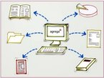

* **Contenido: Los conceptos a aprender o competencias por desarrollar se presentan de manera correcta, bien estructurados, con redacción clara y legible, sin faltas de ortografía.**
* **Documentación: Disposición de información útil, clara, y suficiente de las características, uso y estrategia didáctica del software.**
* **Autoevaluación: Integración de recursos para autoevaluar el aprendizaje y retroalimentar el proceso.**



* **Interacción: Capacidad de reacción reciproca a manera de dialogo entre el usuario y el programa.**
* 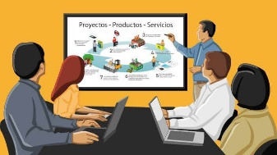**Medio: Es el medio de distribución y puede ser: archivo ejecutable, CD ROM o DVD ROM, en línea (internet), etc.**
* **Presentación: El diseño de la interfaz debe ser atractivo, claro, sin excesos visuales, funcional, con elementos gráficos que resalten el contenido** **y que permitan su fácil manipulación. Debe contener menús, barras de navegación, iconos, pantallas, etc.**
* **Navegación: Capacidad de dirigir el acceso al contenido del programa según los deseos del usuario.**



* **Usabilidad: Instalación y desinstalación sencilla o transparente para el usuario. Manejo fácil sin que demande entretenimiento previo o la lectura exhaustiva de manuales.**
* **Multimedia: Incorporación de recursos multimedia**



* **Versatilidad: Adaptable a las circunstancias de los usuarios.**

## **¿Cómo se clasifica un software educativo?**



## **Existen diversos tipos de software educativo para cubrir las distintas necesidades de los alumnos. Se pueden clasificar en nueve.**

1. Ejercitación: es el que refuerza hechos y conocimientos. su modalidad es pregunta y respuesta.
2. Tutorial: información que se plasma en un diálogo entre el aprendiz y el computador (tutor virtual)
3. Juegos educativos: simulaciones o competencias de aprendizaje.
4. Material referencial multimedia: debe contener videos, imágenes, sonidos, textos, etc.
5. Editores: crear, experimentar o recortar, etc.
6. Hiperhistoria: a través de una metáfora de navegación espacial se transfiere una narrativa interactiva.
7. Edutainment: integra un rol de educación y entretenimiento creando un rol protagonista en el alumno.
8. Historias y cuentos: son cuentos conocidos, pero multimedia.
9. Simulación: son utilizadas para examinar sistemas que no se pueden, o que tienen un alto costo en la vida real.

**ESTRUCTURA BÁSICA DE UN SOFTWARE EDUCATIVO**

|  |  |  |
| --- | --- | --- |
| *Módulo* | *Descripción* | *Contenido* |
| Interfaz | Es el entorno a través del cual los programas establecen el diálogo con sus usuarios y posibilita la interactividad característica de estos materiales. | Es el sistema de comunicación programa-usuario, que facilita la transmisión de:   * Información al usuario por parte de la computadora. * Información del usuario hacia la computadora. |
| Bases de datos | Contienen la información específica que cada programa presentará a los estudiantes. | * Modelos de comportamiento. * Datos de tipo de texto. * Datos gráficos y sonidos. * Datos solicitados o creados por el usuario. |
| Algoritmo | Gestiona las secuencias en que se presenta la información de las bases de datos y las actividades que pueden realizar los estudiantes. | * Tipo de entorno, cuando el usuario define las características del software. * Tipo de sistema experto, cuando el software educativo asesora al estudiante sobre su aprendizaje. |

Componentes de la estructura del software educativo.

(Márquez, 1995)

Apariencia del programa

**Clasificación del software** 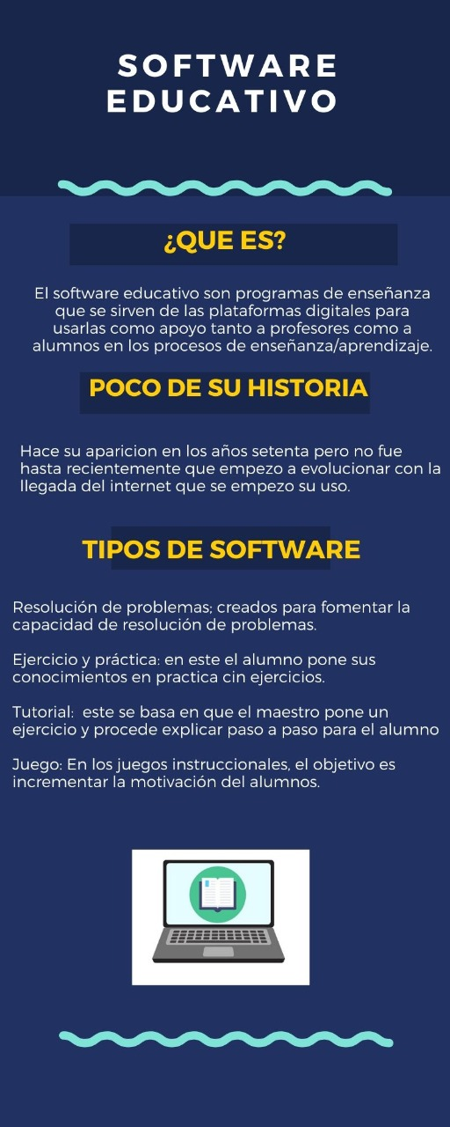

|  |  |  |  |
| --- | --- | --- | --- |
| Tipo de adquisición | Ventaja | Desventaja | Ejemplo |
| Libre | Pocas o ninguna restricción en su uso, modificación y distribución. | Al ser modificable, no existe control en sus versiones. | Libre Office |
| Comercial | Mejora constante en el software. | La forma de adquisición es solamente por compra o renta. | Microsoft Office |

* Sonidos
* Acciones
* Escenarios
* Objetos
* Datos de usuario

Apariencia del programa

If Objeto==247

Desplaza_Izquierda